标准规范：铁路工程爆破振动安全技术规程
标准编号：TB 10313-2019
发布部门：国家铁路局
爆破振动安全标准
(1)铁路路基破振动安全允许值
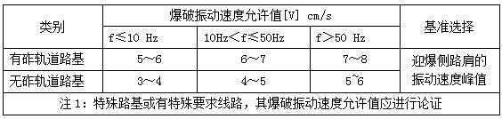
(2)铁路涵洞爆破振动安全允许值
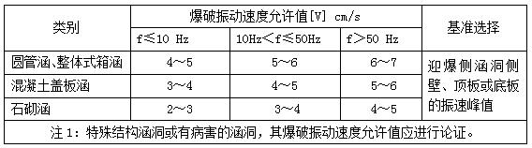(3)岩石边坡爆破振动安全允许值
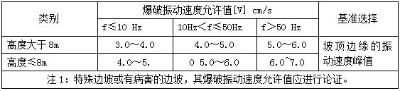
(4)桥梁爆破振动安全允许值
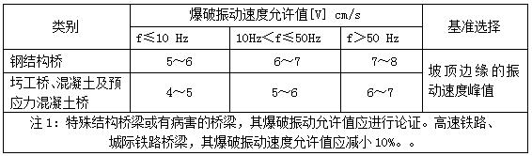(5)隧道爆破振动安全允许值
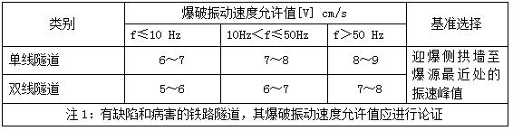(6)接触网支柱爆破振动安全允许值
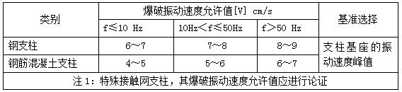(7)铁路站房爆破振动安全允许值
